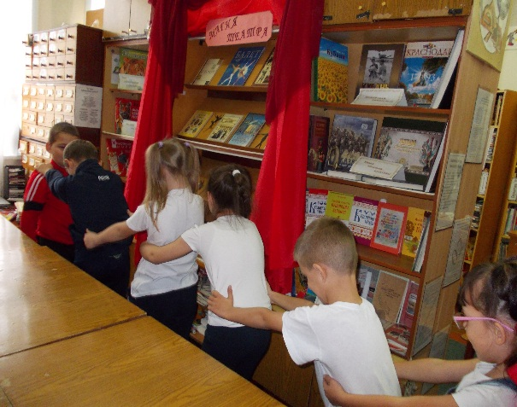 **Каникулы в библиотеке** – это весело, интересно, полезно, увлекательно и познавательно! В период осенних каникул Кавказская детская библиотека пригласила детвору принять участие в литературных играх и встречах, интеллектуальных конкурсах, конкурсах книгочеев, виртуальном путешествии, спортивном марафоне, игротеке и т. д. Все проводимые мероприятия дали возможность ребятам показать свои знания детской литературы помогли расширить читательский кругозор, интересно и с пользой провести свой досуг.

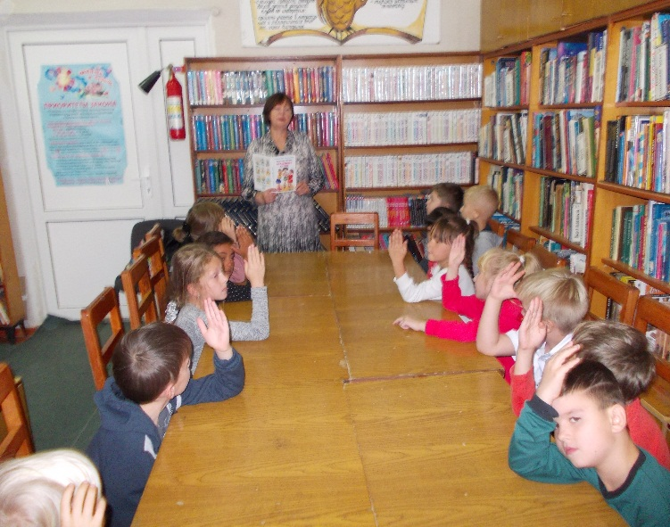 Участвуя в **уроке нравственности** по книгам Валентины Осеевой **«Уроки хорошего поведения»**, юные читатели детской библиотеки оценивали поступки своих сверстников с позиции морали, рассуждали и старались найти выход из проблемных ситуаций. На примере рассказа «Волшебное слово» дети сделали вывод, что «вещь на земле самая ценная – вежливость обыкновенная». Обсуждая рассказ «Три товарища», ребята определили, как поступает настоящий друг. Рассказ «Просто старушка» не оставил никого равнодушным, а эпиграфом к рассказу дети определили слова «да здравствует добро, уважение и чуткость друг к другу». После прочтения рассказов «Печенье» и «Синие листья» детей поразила жадность героев. Знакомство с творчеством Валентины Осеевой стала для многих удивительным и интересным открытием. Уверены, что для наших детей эта встреча запомнится надолго и послужит хорошим стимулом для чтения всего того, что еще не прочитано.

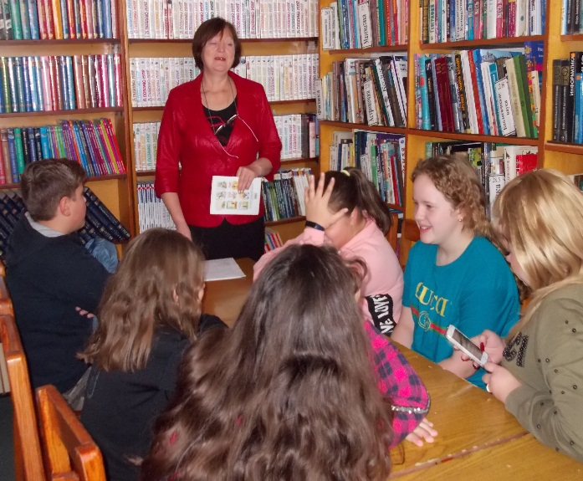 **День народного единства** – российский государственный праздник. Этот праздник был учреждён в память о событиях 1612 года, когда народное ополчение под предводительством Кузьмы Минина и Дмитрия Пожарского освободило Москву от польских интервентов в 1612 году. В преддверие праздника детская библиотека станица Кавказская подготовила для читателей **историческое досье «Доблесть русских ополченцев**» где ребята услышали о величии нашей Родины, о русских людях, готовых защищать своё Отечество, не жалея жизни. В ходе встречи, ребята смогли понять, что история России учит нас: порознь, поодиночке не сделать того, что можно сделать вместе. Каждый запомнил, что сильна Россия только тогда, когда она едина.

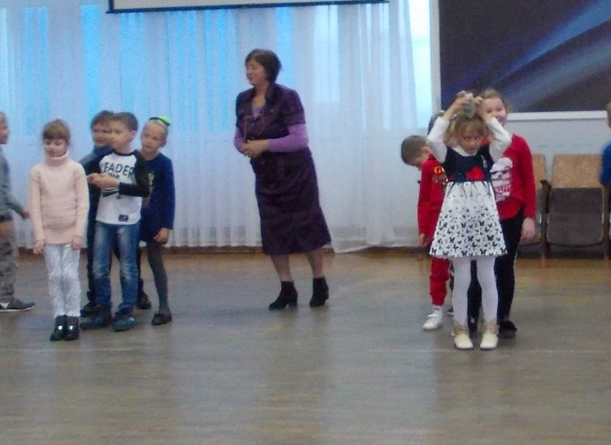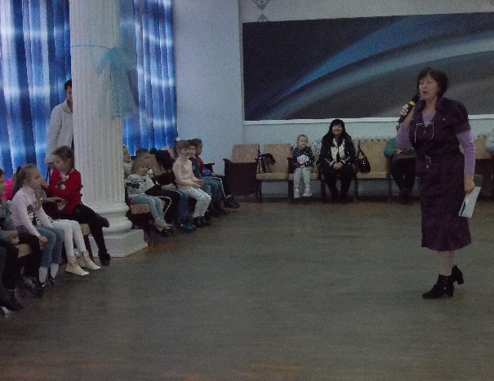 Каникулы - это всегда долгожданный праздник для детей. В начале осенних каникул сельская детская библиотека пригласила детвору на **игротеку «В кругу друзей».** Ведущие мероприятия постарались сделать так, чтобы этот день запомнился детям яркими событиями и хорошим настроением.   Веселые и шумные конкурсы: «Может – нет, а может - да», «Поиграем, угадаем», «Супермодница», «Музыкальная викторина», «Сказочный герой» и «Загадки» помогли ребятам проявить актерские способности, ловкость и показать свою эрудицию. В непринужденной обстановке ребята не только весело провели время, но и получили заряд энергии. В этот день было много улыбок и хорошего настроения, и, конечно же, незабываемых впечатлений.

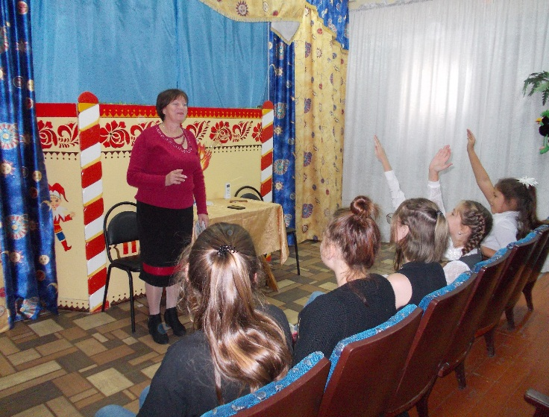 Участие в играх и конкурсах – это самое любимое времяпрепровождения у детей. 29 октября читатели детской библиотеки с большим интересом участвовали в **интеллектуальном конкурсе «Книжный вернисаж».** Мероприятие было посвящено книгам – одному из чудес, созданных человечеством, из которых мы узнаём о прошлом и настоящем, ведущим нас в интересное путешествие в страну знаний. Учащиеся с большим удовольствием отгадывали загадки о книгах, вспоминали пословицы, а также активно выполняли задания конкурса. Для конкурсных заданий были отобраны не только хорошо знакомые учащимся художественные произведения, но и те, которые им еще не известны, что дало возможность каждому участнику проявить свои индивидуальные творческие способности, смекалку и эрудицию.